Недавно девочки нас удивили: инсценировали сказку С.Я. Маршака «Пудель».
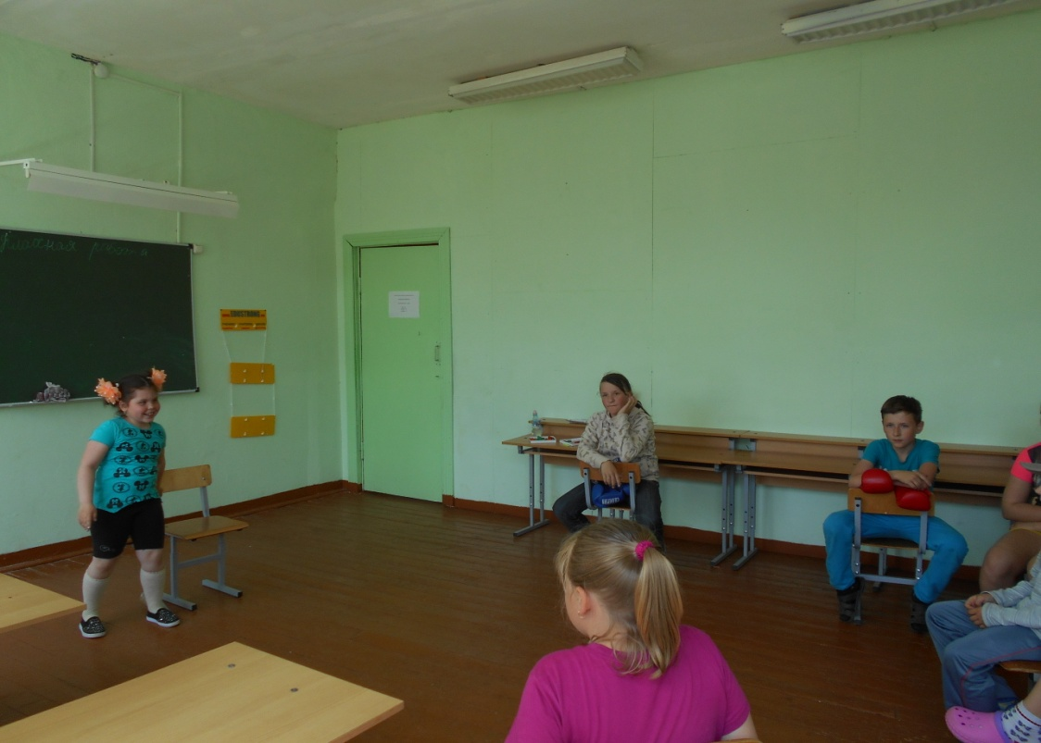
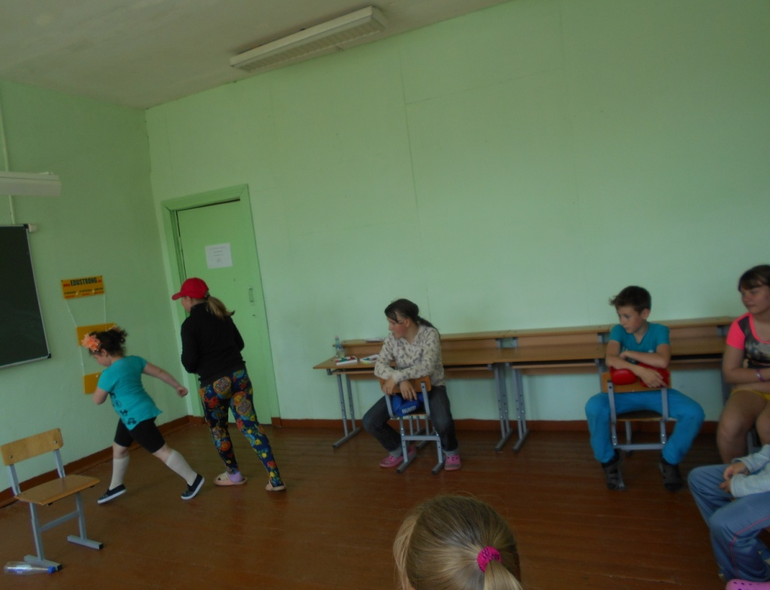

Знакомство с Тверской глиняной игрушкой (Новоторжской)
Мы прослушали обзорный рассказ о промыслах Тверского края, сделали сравнительный анализ игрушек различных промыслов( Дымковская, Филимоновская, Карпагольская , Торжокская)
Мы с удовольствием изготовили свои игрушки, правда , не из глины, а из пластилина.

Перед началом работы

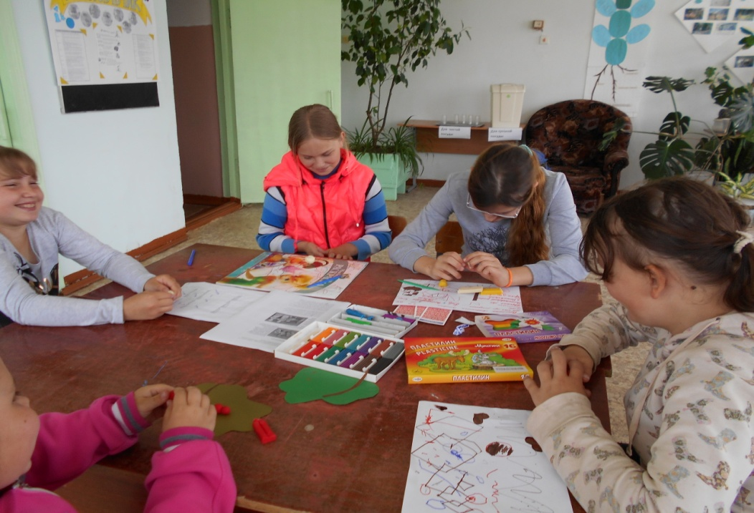
Вот что получилось:
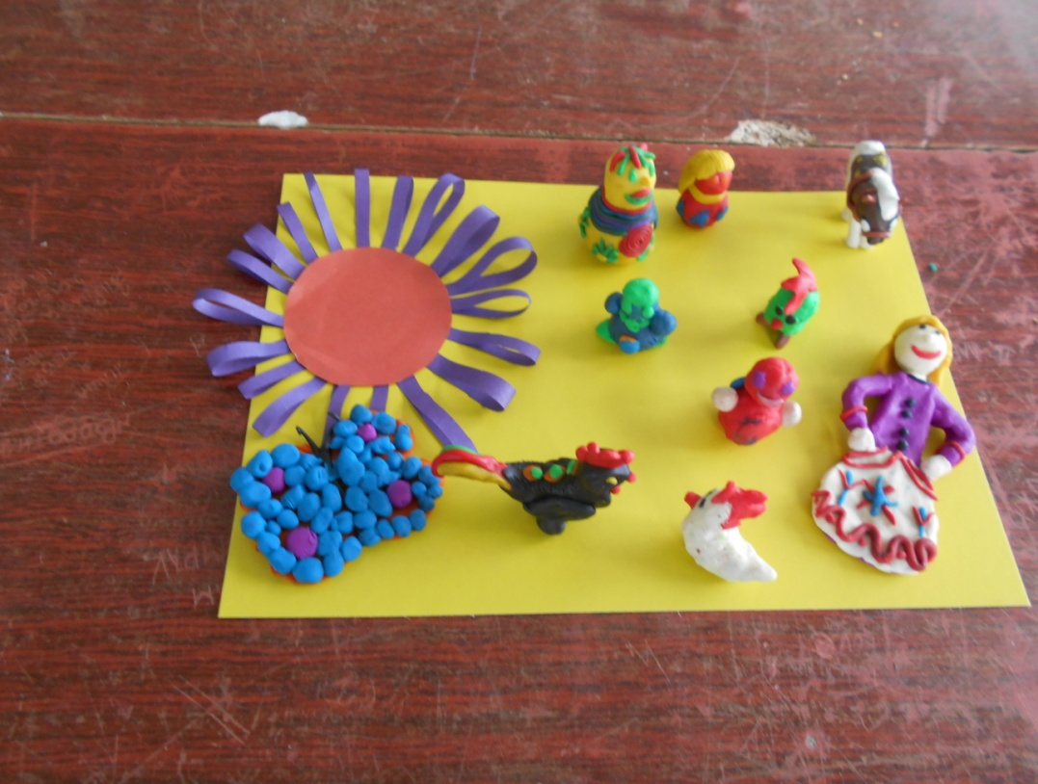

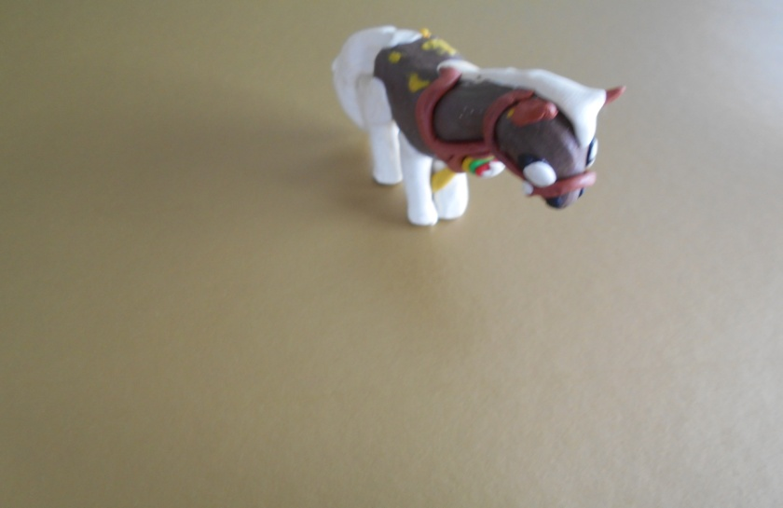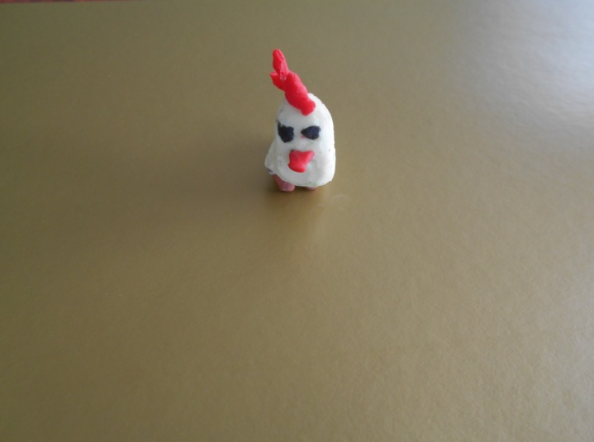

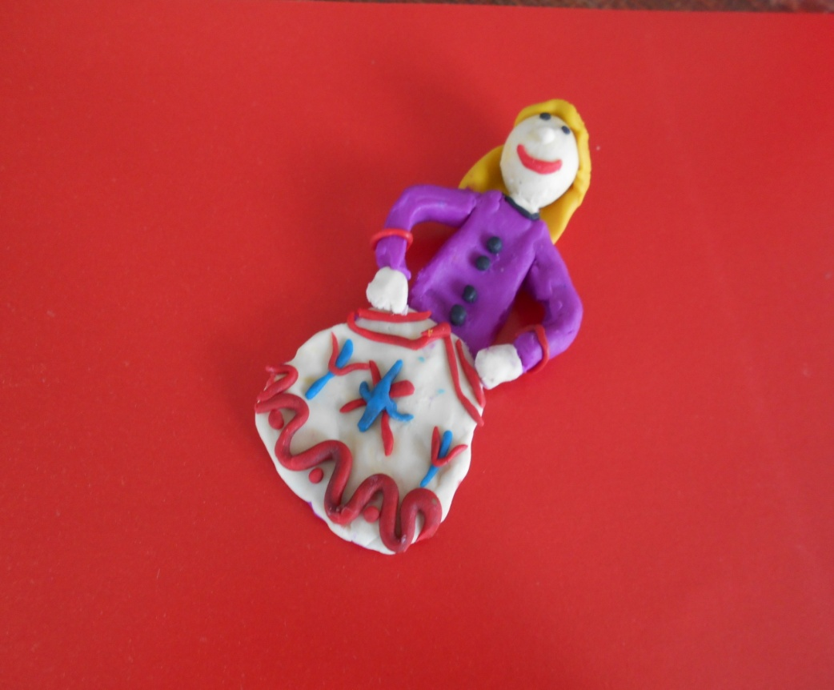
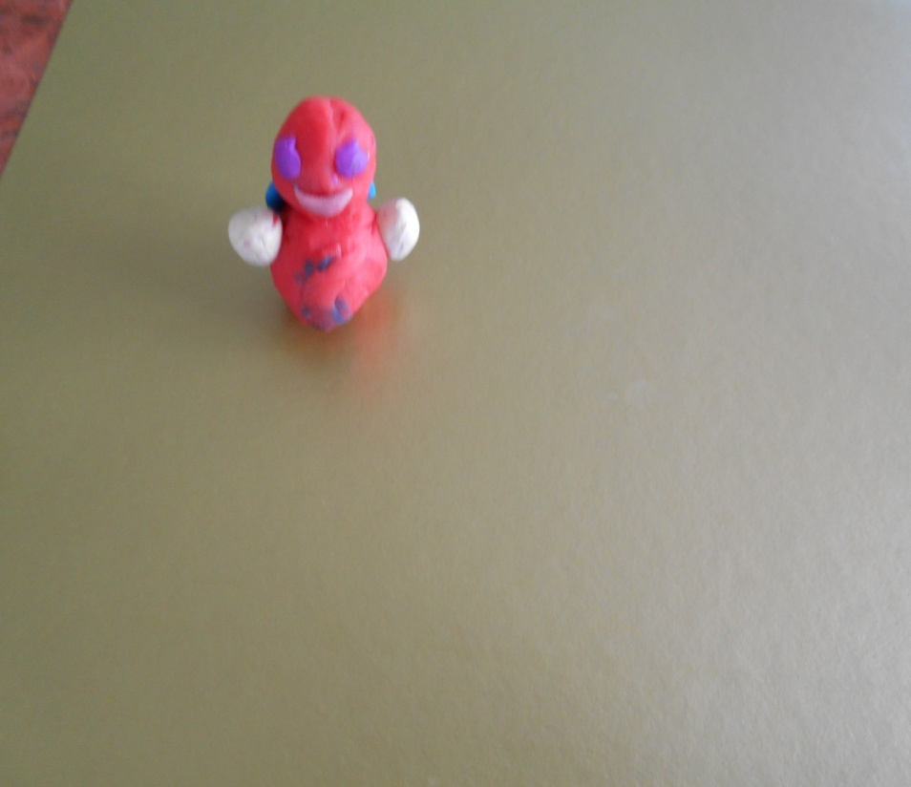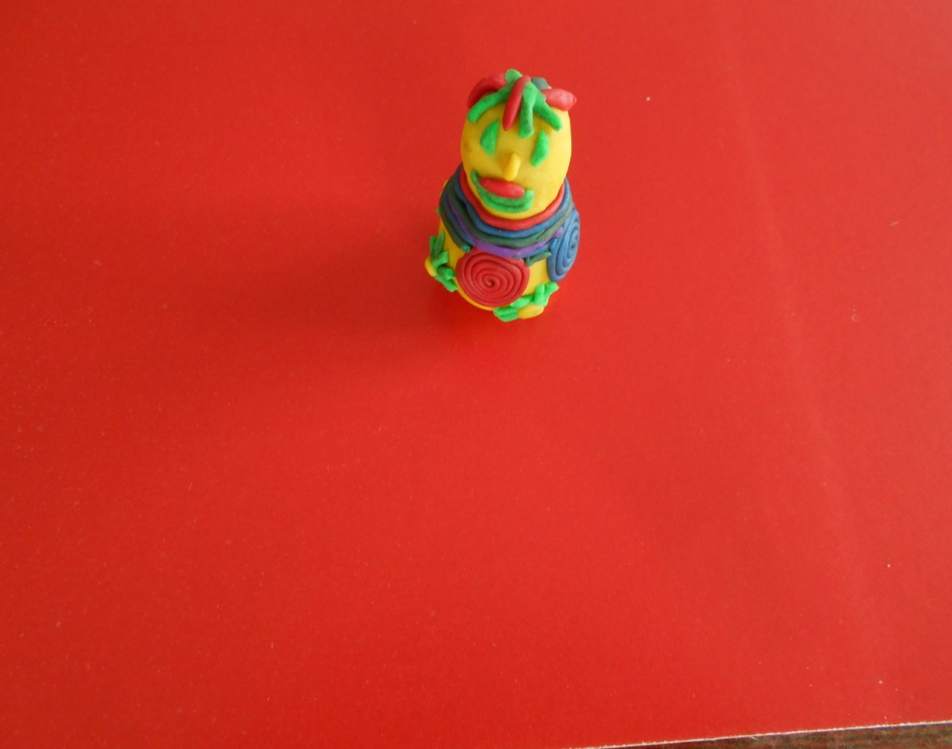

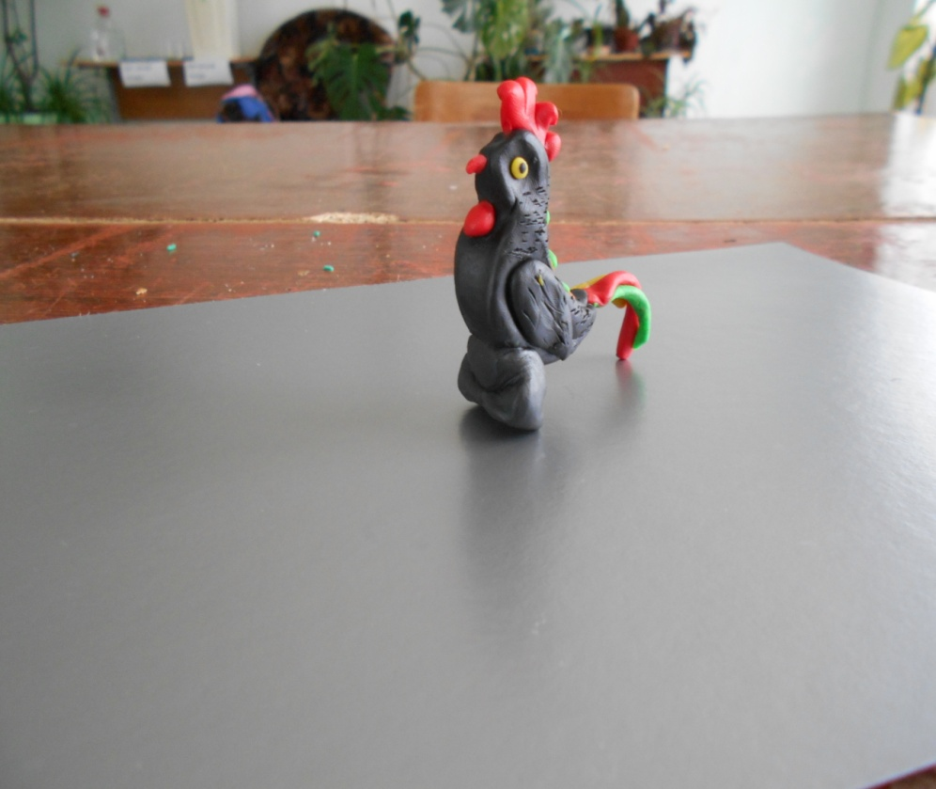

Техника безопасности
Рядом с нашей школой находится трансформаторная будка. Вожатые провели урок по технике безопасности.

